# TEORIA:

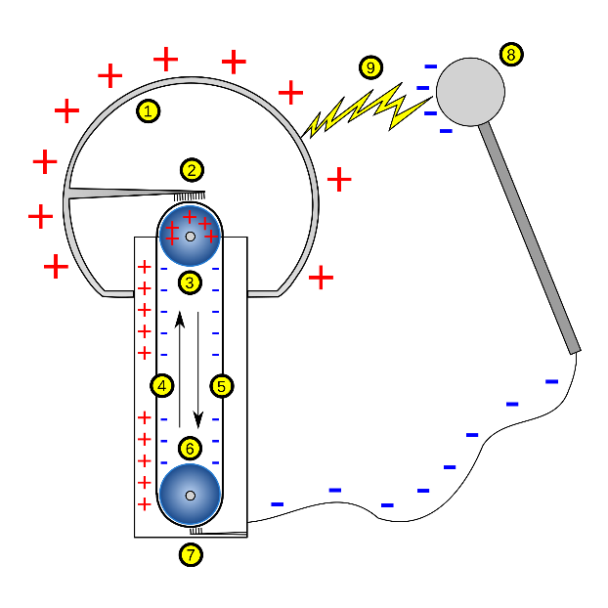O gerador de Van der Graaff é uma máquina eletrostática que foi desenvolvida pelo engenheiro americano Robert Jemison Van Der Graaff por volta de 1929. A máquina originalmente foi utilizada na Física Nuclear, sendo utilizada em aceleradores de partículas, versões menores hoje são empregadas em escolas para demonstrar os princípios experimentais da eletrostática.

# FINALIDADE

# Apresentar aos alunos conceitos de eletroestática, através do contato com Gerador de Van de Graaff, assim analisando os efeitos do mesmo sobre diferentes tipos de materiais.

# RECURSOS:

|  |  |  |  |
| --- | --- | --- | --- |
| ITEM | DESCRIÇÃO | REF.LAB | QTD. |
| 01 | Gerador de Van de Graaff (Eletrostático) - 400kV com acessórios | EQ047C | 01 |
| 02 | Livro de Atividades Experimentais – Cidepe | Rev. 00 | 01 |

Estrutura:

1. Esfera Metálica Oca.
2. Eletrodo conectado a ponta da esfera com uma escova na ponta para assegurar a ligação entre a esfera e a correia.
3. Rolete superior.
4. Lado positivo da correia.
5. Lado negativo da correia.
6. Rolete inferior.
7. Eletrodo inferior.
8. Bastão terminado em esfera usado para descarregar a cúpula.
9. Faísca produzida pela diferença de potencial.

# DESENVOLVIMENTO:

Fazer experiências baseadas no livro de atividades experimentais – Cidepe, em anexo. Observar o número da experiência e página de localização no manual, conforme a tabela abaixo.

# PROCEDIMENTOS:

* Verificar se os alunos estão usando: adornos metálicos, equipamentos eletrônicos, aparelhos de apoio a vida (ex.: marca passo). Os alunos não deverão tocar na estrutura física do gerador eletrostático.
* Manter o gerador de Van de Graaff, ligado por no máximo 5 minutos contínuos, em seguida aguardar 10 minutos para resfriamento, durante este tempo, esclarecer dúvidas dos alunos no quadro, posteriormente deverão concluir as anotações no relatório, referente ao experimento realizado.
* Os alunos devem ficar em torno do gerador eletrostático, escolher um relator para cada equipe o qual descreverá a conclusão referente aos experimentos realizados
* Experimento 01 – Lâmpada fluorescente:
* Ligar o gerador de Van der Graaff;
* Aproximar uma lâmpada fluorescente, conforme ilustra a figura 1 abaixo.

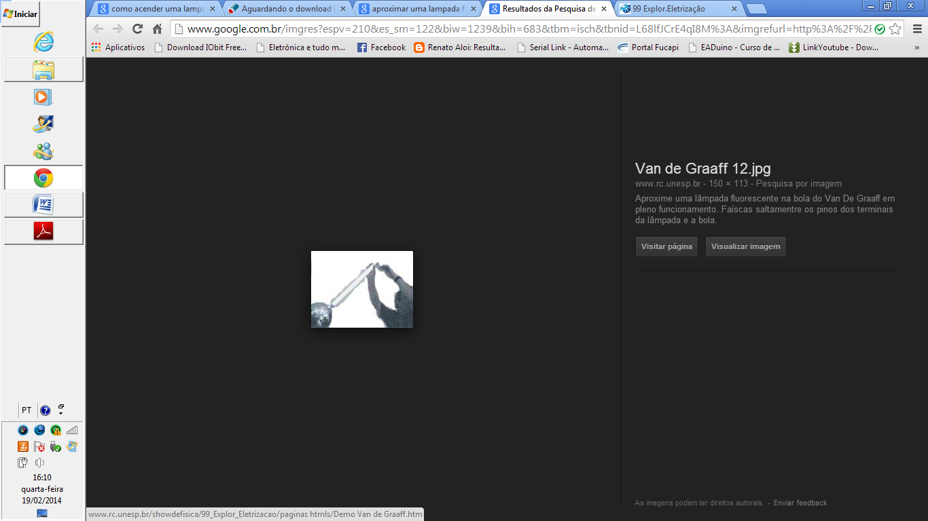

Figura 1

* Verificar que a lâmpada acende, devido ao potencial elétrico gerado pela esfera carregada. Assim a lâmpada emite luz até onde a mão entra em contato com a lâmapada.
* **Experimento 02 - Chafariz com bolinhas de isopor**
* Utilize uma garrafa PET de forma que contenha pedaços de isopor, que ao aproximar do gerador, passam a ter cargas de mesmo sinal, consequentemente, sofrem um efeito de repulsão elétrica.
* **Experimento 03 – Elevando tiras de papel**
* Fixe com uma fita crepe tiras de papel, em torno do gerador de Van der Graaff, na parte que é mais conhecida como “Linha de Equador” do gerador. Ao ligá-lo foi observe que as tiras de papel tendem a se afastar do gerador, por apresentarem cargas iguais, efeito da **repulsão elétrica.**
* **Experimento 04 – Simulando para raios**
* Para realizar esse experimento, utilize além do gerador, uma esfera metálica com um percevejo, e ao aproximarmos a esfera do gerador, verifique que produz faíscas.
* Ao aproximar o lado da esfera verifique que contenha um percevejo e foi verificado que as faíscas somente apareciam caso o mesmo estivesse muito próximo do gerador.
* Portanto o gás em questão é o ar atmosférico. No momento em que aproximamos o bastão de teste ao Gerador ocorreu uma transferência visível de elétrons de um corpo para o outro. Essa transferência é denominada **descarga elétrica**, que é o rompimento de elétrons no ar.
* **Experimento 05 – Arrepiando o cabelo**
* Quando uma pessoa coloca as mãos na esfera, o sistema pessoa-esfera fica carregado negativamente, verifique que os cabelos ficam arrepiados, pois as cargas tendem a se acumular nas pontas e se repelem por terem o mesmo sinal.
* Quando se coloca a mão no gerador (gera muita energia), a eletricidade circula no corpo e a tendência dela é sair, ser liberada para o meio externo para igualar as cargas, e os cabelos são a porta mais fácil de saída dos elétrons.
* **Experimento – “Vento elétrico” (torniquete)**
* Utilize o gerador e um torniquete elétrico.
* Ao ligar o gerador, observe que o torniquete começou a rotacionar.
* Este é constituído por um conjunto de fios metálicos terminados em pontas que são dobradas todas num mesmo sentido.
* Esses fios são solidários entre si, e são articulados com uma haste vertical h, de maneira que possam girar livremente num plano horizontal.
* Liga-se a haste h ao terminal negativo de uma máquina eletrostática, no caso, o Gerador de Van der Graaff.
* Cada ponta, sendo negativa, exerce sobre as moléculas de ar próximas a ação já explicada acima, produzindo-se o vento elétrico em torno de cada ponta, conforme ilustra a figura 2 abaixo.



Figura 2

* Os íons positivos e as moléculas neutras de ar que se deslocam, ao se chocarem com as pontas, exercem forças sobre elas. Essas forças põem o torniquete em movimento de rotação, em sentido contrário ao das pontas.

# CONCLUSÕES:

Ao final desta atividade, o aluno será capaz de compreender fenômenos físicos da eletrostática bem como com plena capacidade de diferenciar cada um destes fenômenos por meio dos experimentos realizados nesta aula.

# BIBLIOGRAFIA:

* + Livro de Atividades Experimentais – Fisica Experimental – Eletrostática – Gerador Eletrostático, Gerador de Van de Graaff. Rev. 00
  + Site: <http://ciencia.hsw.uol.com.br/geradores-van-de-graaff2.htm>
  + Site: <http://pt.wikipedia.org/wiki/Gerador_de_Van_de_Graaff>